LAPORAN TUGAS 5
SISTEM OPERASI



Dosen Pengampu Mata Kuliah:
Triawan Adi Cahyanto, M.Kom

Disusun Oleh:
Suci Nur Hidayati (NIM 2410651023)

PRODI TEKNIK INFORMATIKA
FAKULTAS TEKNIK
UNIVERSITAS MUHAMMADIYAH JEMBER
2025

DAFTAR ISI
Contents
COVER: 1
DAFTAR ISI 2
BAB 1. TUJUAN PRAKTIKUM 3
BAB 2. HASIL PERCOBAAN 3
Percobaan 1: Race Condition (Tanpa Sinkronisasi) 3
Percobaan 2: Mutex Lock (Solusi Race Condition) 4
Percobaan 3: Semaphore (Mengatur Akses Terbatas) 4
Percobaan 4: Producer-Consumer Problem 5
Percobaan 5: Deadlock (Masalah Kebuntuan) 6
BAB 3. EKSPERIMEN TAMBAHAN 7
BAB 4. KESIMPULAN 8
Kesimpulan 8

BAB 1. TUJUAN PRAKTIKUM
Tujuan dari praktikum ini adalah untuk memahami konsep sinkronisasi antar proses atau thread dalam sistem operasi. Melalui praktikum ini, mahasiswa diharapkan mampu memahami bagaimana mencegah kondisi race condition, mengimplementasikan mekanisme mutex dan semaphore, serta mengenali dan menghindari deadlock dalam program multithreading.

BAB 2. HASIL PERCOBAAN

Percobaan 1: Race Condition (Tanpa Sinkronisasi)
Perintah:
gcc race_condition.c -o race_condition -pthread
./race_condition
Screenshot Output:
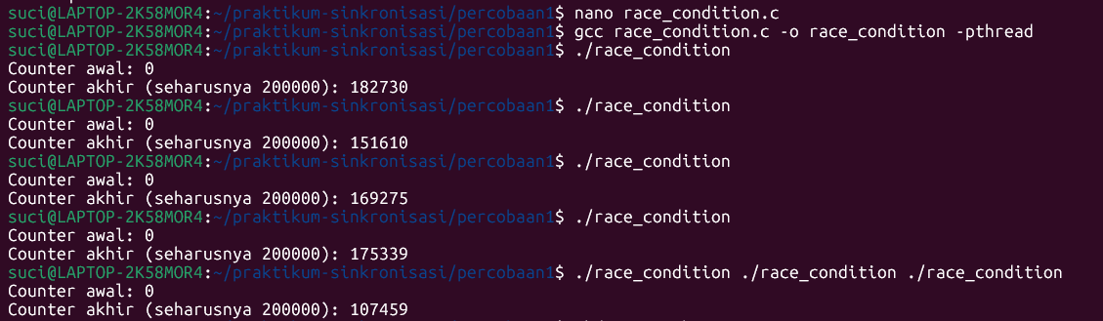
Penjelasan:
Pada percobaan ini dua thread mengakses variabel counter secara bersamaan tanpa pengaman. Karena tidak ada sinkronisasi, setiap thread dapat menulis ke variabel pada waktu yang hampir bersamaan, sehingga hasil akhirnya tidak konsisten dan berubah-ubah setiap dijalankan.
Jawaban Analisis:
- Hasilnya tidak 200000 karena kedua thread mengubah counter pada waktu bersamaan sehingga sebagian operasi penambahan saling menimpa.
- Hasilnya berbeda-beda karena urutan eksekusi thread bersifat acak.
- Ketika dua thread mengakses counter bersamaan, nilai counter bisa hilang atau ditimpa oleh salah satu thread.

Percobaan 2: Mutex Lock (Solusi Race Condition)
Perintah:
gcc mutex_solution.c -o mutex_solution -pthread
./mutex_solution
Screenshot Output:
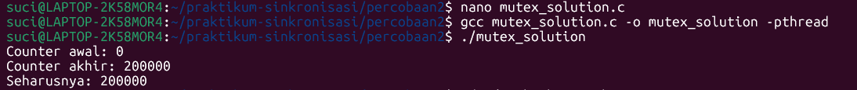
Penjelasan:
Dengan penggunaan mutex, hanya satu thread yang dapat mengakses variabel counter pada satu waktu. Thread lain harus menunggu hingga mutex dilepas. Hasil akhirnya menjadi selalu benar, yaitu 200000.
Jawaban Analisis:
- Hasilnya selalu benar karena mutex mencegah dua thread masuk ke bagian kritis secara bersamaan.
- Saat thread1 mengunci mutex, thread2 harus menunggu hingga mutex dibuka.
- Jika pthread_mutex_unlock() lupa dipanggil, thread lain tidak bisa mengakses variabel dan program akan berhenti (deadlock).

Percobaan 3: Semaphore (Mengatur Akses Terbatas)
Perintah:
gcc semaphore_parking.c -o semaphore_parking -pthread
./semaphore_parking
Screenshot Output:
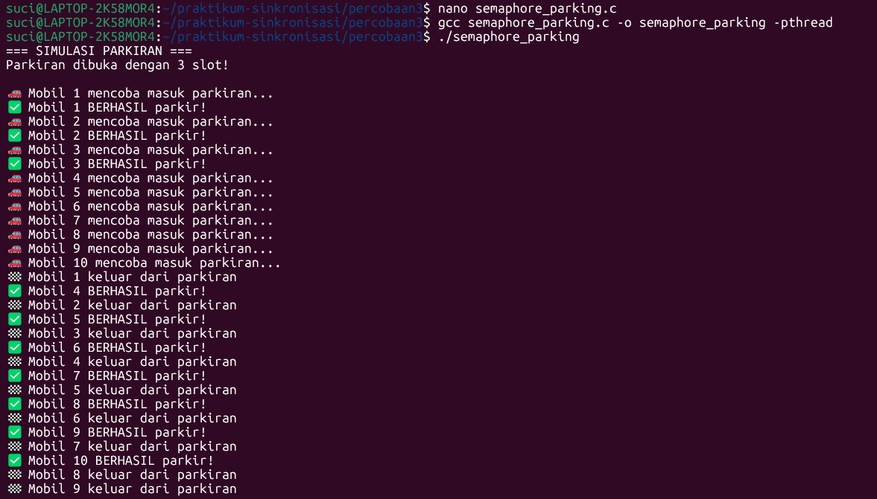
Penjelasan:
Semaphore digunakan untuk membatasi jumlah thread yang dapat mengakses sumber daya bersamaan. Pada simulasi parkiran, hanya sejumlah mobil tertentu (sesuai kapasitas) yang bisa parkir bersamaan, sementara mobil lainnya harus menunggu hingga ada yang keluar.
Jawaban Analisis:
- Jika PARKING_SLOTS = 1, maka hanya satu mobil yang bisa parkir sekaligus.
- Jika PARKING_SLOTS = 10, hampir semua mobil bisa parkir tanpa menunggu.
- Perbedaan utama: Mutex hanya untuk satu akses eksklusif, sementara Semaphore bisa mengatur lebih dari satu akses secara bersamaan.

Percobaan 4: Producer-Consumer Problem
Perintah:
gcc producer_consumer.c -o producer_consumer -pthread
./producer_consumer
Screenshot Output:
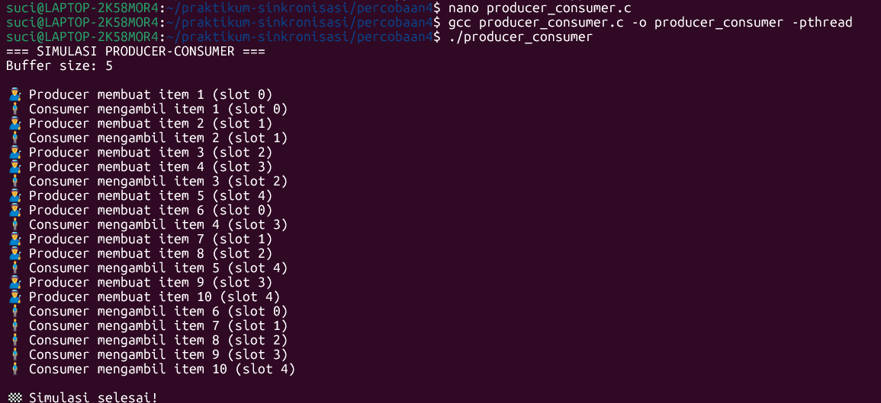
Penjelasan:
Program ini mensimulasikan dua proses: Producer (yang menghasilkan data) dan Consumer (yang mengambil data). Buffer berperan sebagai tempat sementara dengan kapasitas terbatas. Mutex digunakan untuk mencegah akses bersamaan, sementara semaphore mengatur kapan proses harus menunggu.
Jawaban Analisis:
- Jika buffer penuh dan producer ingin menambah item, producer akan menunggu sampai consumer mengambil item.
- Jika buffer kosong dan consumer ingin mengambil item, consumer akan menunggu sampai producer menambah item.
- Mutex digunakan agar hanya satu proses yang bisa mengakses buffer pada satu waktu, sedangkan semaphore digunakan untuk mengatur jumlah slot kosong dan penuh.

Percobaan 5: Deadlock (Masalah Kebuntuan)
Perintah:
gcc deadlock_example.c -o deadlock_example -pthread
./deadlock_example
Screenshot Output:
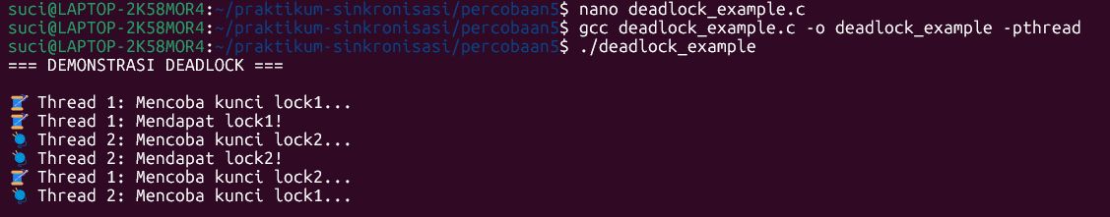
Penjelasan:
Pada percobaan ini dua thread saling mengunci sumber daya dalam urutan yang berbeda. Thread 1 mengunci lock1 lalu mencoba lock2, sedangkan thread 2 mengunci lock2 lalu mencoba lock1. Karena keduanya saling menunggu, program terhenti dan tidak dapat melanjutkan eksekusi.
Jawaban Analisis:
- Deadlock terjadi karena masing-masing thread menunggu sumber daya yang dipegang oleh thread lain.
- Akibatnya, tidak ada thread yang bisa melanjutkan proses.
- Solusi: Gunakan urutan penguncian yang sama pada semua thread (resource ordering).

BAB 3. EKSPERIMEN TAMBAHAN
Modifikasi:
Percobaan tambahan dilakukan pada program Producer-Consumer dengan mengubah ukuran buffer menjadi lebih kecil dan menambah satu producer tambahan.
Kode Modifikasi:
#define BUFFER_SIZE 3 // sebelumnya 5
pthread_t prod1, prod2, cons;
Screenshot Output:
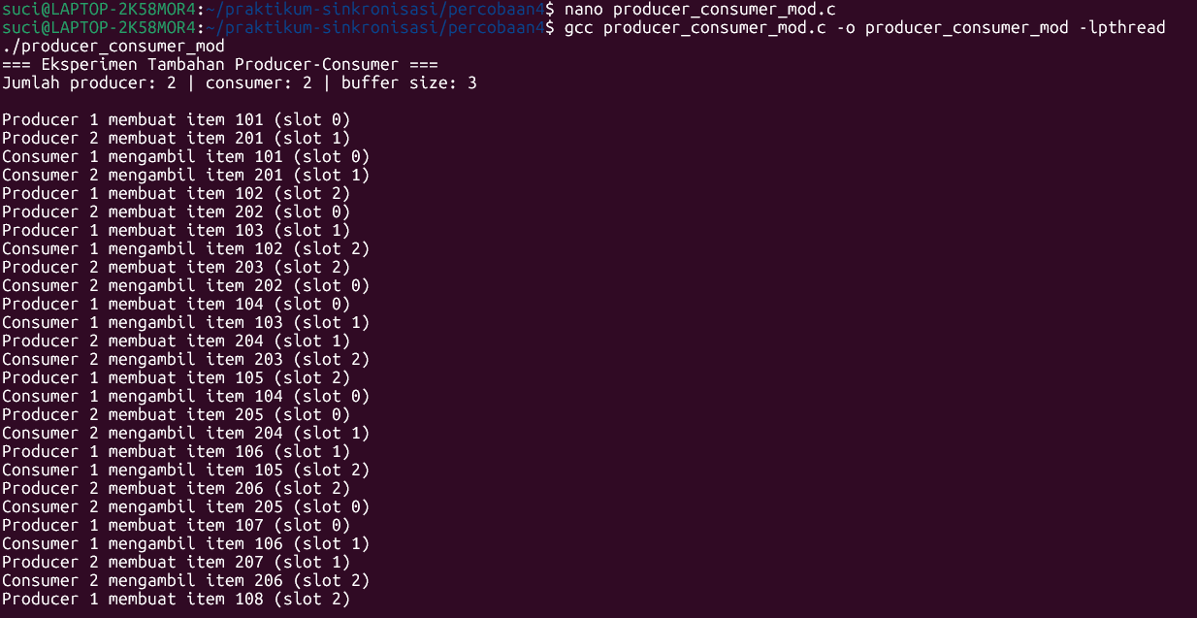
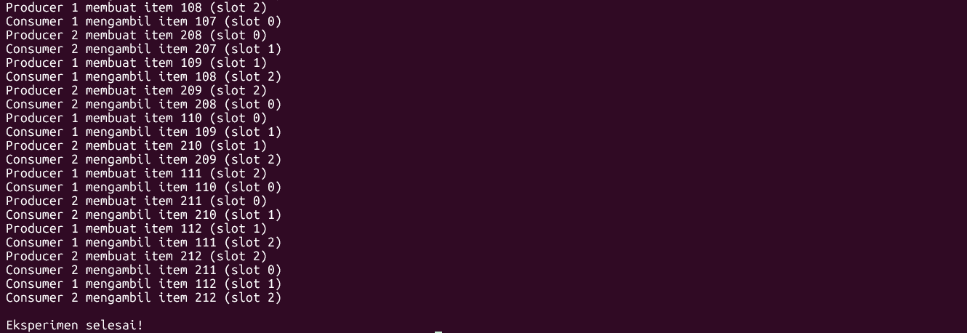
Penjelasan:
Ketika buffer lebih kecil, producer lebih sering menunggu karena ruang penyimpanan cepat penuh. Dengan dua producer, proses produksi lebih cepat daripada konsumsi, namun program tetap berjalan stabil karena sinkronisasi bekerja dengan baik.
Hasil:
- Program tetap stabil tanpa kehilangan data.
- Buffer sering penuh karena dua producer bekerja bersamaan.
- Semaphore dan mutex memastikan tidak terjadi konflik antar thread.

BAB 4. KESIMPULAN

Kesimpulan
- Sinkronisasi penting untuk mencegah konflik antar thread saat mengakses sumber daya bersama.
- Mutex digunakan untuk melindungi bagian kritis agar hanya satu thread yang bisa mengakses pada satu waktu.
- Semaphore digunakan ketika ada batasan jumlah thread yang boleh mengakses secara bersamaan.
- Deadlock dapat terjadi jika urutan penguncian tidak diperhatikan.
- Praktikum ini membantu memahami pentingnya koordinasi antar thread agar program berjalan aman, stabil, dan efisien.

